ACTION DE FORMATION 2010
« Financement des PME »

Le PRIDES Finances & Conseil Méditerranée (FCM) regroupe des professionnels de la banque et du conseil (banquiers, avocats, experts comptables, commissaires aux comptes) et propose aux PME de la région PACA développant un projet innovant de les former pour leur recherche de financements privés.

Pour qui ?
Les PME de la région PACA ayant au moins trois ans d’existence et/ou développant un projet innovant. Condition pour en bénéficier : être adhérent à un pôle de compétitivité ou un Prides, qui présélectionnera votre dossier.

Pourquoi ?
- Trouver des financements adaptés à votre projet de développement
- Développer des compétences en matière de management et de gestion
- Réaliser le business plan de votre entreprise
- Savoir présenter votre projet aux financeurs

Comment ?
- 4 journées d’ateliers collectifs basés sur des études de cas
- 6 journées d’accompagnement individuel en entreprise par des consultants sélectionnés
Voir en annexe les détails de la formation

Combien ?
1769,20 euros nets de taxes, avec un acompte de 20% à l’inscription (soit 353,84 euros)

AVANTAGES
- Une formation complète élaborée avec les pôles de compétitivité et les Prides et des professionnels du financement et du conseil
- La possibilité de tester votre projet devant des acteurs du financement
- Une soirée conviviale de rencontres avec des financeurs
- Des journées personnalisées en entreprise avec un consultant dédié
- Des ateliers dynamiques axés sur des cas pratiques
- Un coût de formation minimal (formation financée par la Région PACA et la DREAL)

Bulletin d’inscription ci-joint à renvoyer avant le 12 mars 2010 au pôle ou Prides dont vous êtes adhérent. Si vous n’êtes pas adhérent d’un pôle ou Prides, et si la formation vous intéresse, merci de nous contacter directement.
Le comité de pilotage étudiera l’ensemble des dossiers envoyés par les pôles et Prides et retiendra 10 dossiers lors d’une réunion de concertation le 19 mars 2010.

Contact Prides Finances & Conseil Méditerranée :

Valérie Roché-Melin
Déléguée générale
valerie.melin@financesmediterranee.com
Tél. : 04.91.39.33.61
Camille Bautrant
Chargée de l’action de formation
camille.bautrant@financesmediterranee.com
Tél. : 04.91.39.33.54

DÉTAIL DES PHASES DE LA FORMATION
- Mise à l’épreuve de l’entreprise et du porteur

  - Etude approfondie de l’entreprise et de son positionnement – 1 journée
  - Premier passage en Comité d’accompagnement: étude du positionnement de l’entreprise et de son projet – 0,5 journée
- Mise en place de la stratégie, du business plan et élaboration de solution de financement adaptée à la PME – 4,5 journées

- Aide à la présentation orale du projet. Objectif : convaincre les financeurs – 0,5 journée

- Deuxième passage en Comité d’accompagnement – 0,5 journée

- Construire un plan de développement qualitatif et quantitatif, des prévisionnels chiffrés en cohérence avec la stratégie d’entreprise - 1 journée
- Stratégie de financement et fiscalité de l’innovation -1 journée
- Principes de gestion et d’analyse financière de l’entreprise - 0,5 journée
- Le business plan ou son dossier de financement - 1 journée
- A qui proposer son dossier de financement et dans quelles conditions ? - 0,5 journée

PHASE 3 : Soirée de Clôture de l’action collective
- 6 journées + 2 passages en Comité d’Accompagnement

Rendez-vous individualisés entre les chefs d’entreprise et les financeurs pour prendre un premier contact et se former un réseau.
Sur un mode informel, les chefs d’entreprises auront l’opportunité de présenter individuellement leur projet à plusieurs financeurs qui, le cas échéant, pourront leur proposer un rendez-vous ultérieur pour une étude approfondie du dossier.
Cette soirée s’achèvera par un cocktail dinatoire convivial.
PHASE 2 : Accompagnement individuel – 6 journées
- 6 journées + 2 passages en Comité d’Accompagnement

PHASE 1: Ateliers collectifs avec études de cas - 4 journées

PROCESSUS DE SÉLECTION D’ACCÈS À LA FORMATION
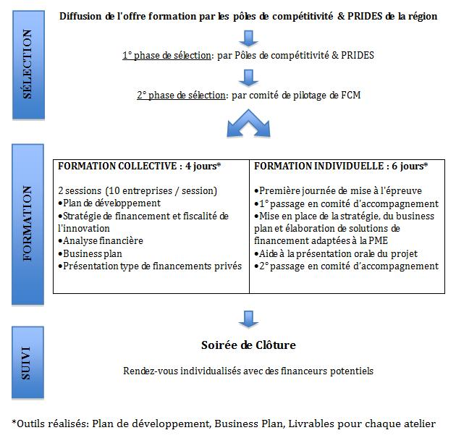

CALENDRIER DES PRINCIPALES PHASES DE L’ACTION COLLECTIVE (sous réserve de modification)

JANVIER |  |  |  |  |  |  |  |  | FÉVRIER
L | M | M |  | J | V | S | D |  | L | M | M | J | V | S | D
 |  |  |  |  | 1 | 2 | 3 |  | 1 | 2 | 3 | 4 | 5 | 6 | 7
4 | 5 | 6 |  | 7 | 8 | 9 | 10 |  | 8 | 9 | 10 | 11 | 12 | 13 | 14
11 | 12 | 13 |  | 14 | 15 | 16 | 17 |  | 15 | 16 | 17 | 18 | 19 | 20 | 21
18 | 19 | 20 |  | 21 | 22 | 23 | 24 |  | 22 | 23 | 24 | 25 | 26 | 27 | 28
25 | 26 | 27 |  | 28 | 29 | 30 | 31
MARS |  |  |  |  |  |  |  |  | AVRIL
L | M | M |  | J | V | S | D |  | L | M | M | J | V | S | D
1 | 2 | 3 |  | 4 | 5 | 6 | 7 |  |  |  |  | 1 | 2 | 3 | 4
8 | 9 | 10 |  | 11 | 12 | 13 | 14 |  | 5 | 6 | 7 | 8 | 9 | 10 | 11
15 | 16 | 17 |  | 18 | 19 | 20 | 21 |  | 12 | 13 | 14 | 15 | 16 | 17 | 18
22 | 23 | 24 |  | 25 | 26 | 27 | 28 |  | 19 | 20 | 21 | 22 | 23 | 24 | 25
29 | 30 | 31 |  |  |  |  |  |  | 26 | 27 | 28 | 29 | 30
MAI |  |  |  |  |  |  |  |  | JUIN
L | M | M |  | J | V | S | D |  | L | M | M | J | V | S | D
 |  |  |  |  |  | 1 | 2 |  |  | 1 | 2 | 3 | 4 | 5 | 6
3 | 4 | 5 |  | 6 | 7 | 8 | 9 |  | 7 | 8 | 9 | 10 | 11 | 12 | 13
10 | 11 | 12 |  | 13 | 14 | 15 | 16 |  | 14 | 15 | 16 | 17 | 18 | 19 | 20
17 | 18 | 19 |  | 20 | 21 | 22 | 23 |  | 21 | 22 | 23 | 24 | 25 | 26 | 27
24 | 25 | 26 |  | 27 | 28 | 29 | 30 |  | 28 | 29 | 30
31
SÉLECTION DES ENTREPRISES |  |  |  |  |  |  |  |  | FORMATION
 | Envoi des dossiers par les entreprises |  |  |  |  |  |  |  |  | Ateliers
 | Phase 1 |  |  |  |  |  |  |  |  | Journées en entreprise
 | Phase 2 |  |  |  |  |  |  |  |  | Passage en comité d'accompagnement
 | Résultats |  |  |  |  |  |  |  |  | Soirée de clôture

